Zadanie. Poniżej przedstawiono trzy zestawy danych, na których wykonano grupowanie odpowiednim algorytmem. Rozważano: **k-means**, **DBSCAN**, **grupowanie górskie**, **algorytm Gustafsona-Kessela**.

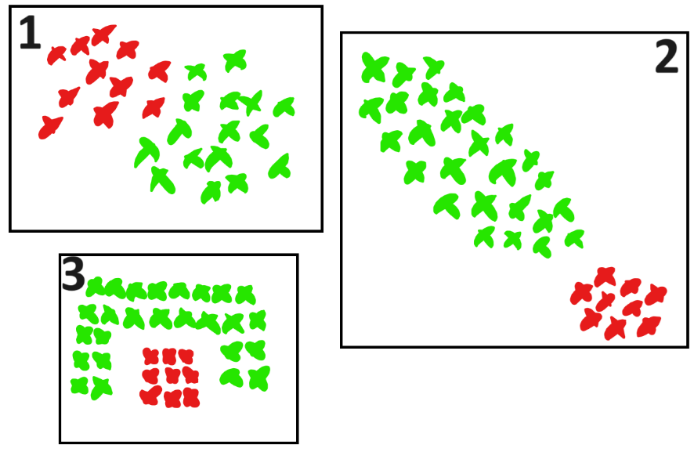

- dla każdego przypadku podaj przykład metody (o ile taka występuje) którą **NIE można** pogrupować danych w przedstawiony sposób.

- w przypadku metody Gustafsona-Kessela odległość między punktami **x** oraz **y** zdefiniowana jest jako $d=\sqrt{{\left(x-y\right)}^{T}A(x-y)}$. Podaj znaczenie macierzy $A.$